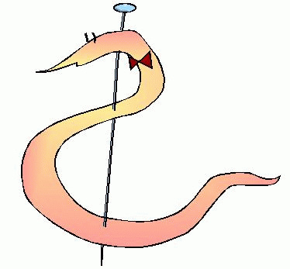
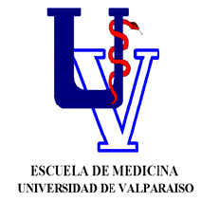
I Simposio De Parasitología:
Actualización en Enteroparasitosis

Horario | Tema | Autor
8:30- 9:00 | Inscripciones
9:00 – 9:15 | Bienvenida | Dr. Rodrigo Cruz, Director Depto. Pre Clínicas Fac. med UV
9:15 - 10:00 | Introducción: Generalidades de las Enteroparasitosis | Dra. Marisa Torres  Pontificia U. Católica de Chile
10.05 - 11:00 | Protozoos Intestinales: Flagelados, Coccidios, Amebas | Dra. Marisol de Negri.  U. de Chile
11.00 - 11: 30 | COFFE BREAK
11:40 - 12:15 | Nematodos de importancia : Geohelmintos - Oxiurasis | Dra. Litzi Villalón  U. de Valpo
12:15 – 13:00 | Platelmintos: Tenias | Dra. Edurne Urarte.  U. de Chile
13:00 – 14: 30 | AlMUERZO
14:30 – 15: 15 | Parásitos emergentes | Dr. Gonzalo Wilson  Hosp. C. Van Buren
15:20 – 16:00 | Diagnóstico de las Enteroparasitosis | Msc. TM. María Isabel Jersic.  ISP
16:00 – 16:30 | COFFE BREAK
16:30 – 17:00 | Prevención de las Enteroparasitosis | Mg. Ed. Gloria Pino  UV
17:00-17:45 | Mesa redonda

